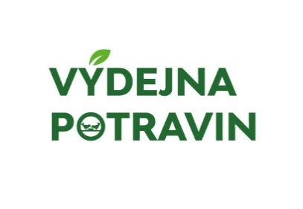
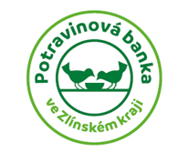
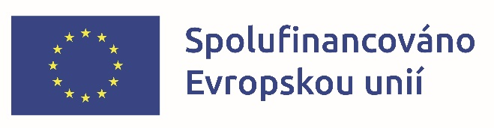

Zapojili jsme se do projektu Výdejny potravinových bank ČR (CZ.03.02.02/00/22_100/0001396), který je spolufinancován Evropskou unií.
Pro koho je pomoc určena?
Jedná se především o rodiče samoživitele, vícečetné rodiny, děti a mladistvé v nepříznivé životní situaci, seniory, invalidy a další osoby sociálně vyloučené nebo žijící v sociálně vyloučených lokalitách.
Jak to funguje?
O poskytnutí potravin může požádat kdokoliv, jednotlivec i rodina. Do projektu bude občan zařazen na základě doporučení obce Velké Karlovice.
Periodická pomoc bude poskytnuta formou potravinových balíčků připravených v Potravinové bance ve Zlínském kraji. Balíček bude připravován z aktuálně dostupného sortimentu, a to vč. základní drogerie. Balíčky si žadatelé vyzvednou na obecním úřadě.
Kontakt:
Renata Křenková
obec Velké Karlovice
756 06 Velké Karlovice č. 1,
Tel. 571 444 260
e-mail: podatelna@velkekarlovice.cz

